Лабораторна робота з ОП №5

Варіант №31

Студента групи ІП-02

Гончара Олексія

Умова:

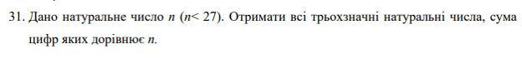

Блок-схема:

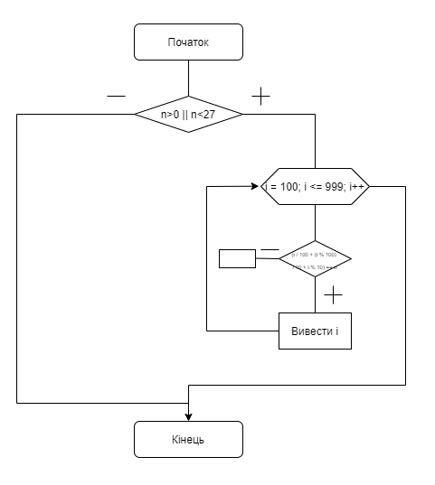

Код c++:

#include <iostream>

using namespace std;

int main()

{

int n;

cout << "Input N (range is (0; 27)): ";

cin >> n;

if (n > 0 && n < 27) {

for (int i = 100; i <= 999; i++) {

if ((i / 100 + (i % 100) / 10 + i % 10) == n) {

cout << i << endl;

}

}

}

else

cout << "N must be grower than 0 and lower than 27!";

system("pause");

}

Код python:

n = int(input("Input N (range is (0; 27)):"))

if n>0 and n<27:

    for i in range(100, 1000, 1):

        if ((i // 100 + (i % 100) // 10 + i % 10) == n):

            print(str(i))

    print("da")

else:

    print("N must be grower than 0 and lower than 27!")

k = input()

Форми c#:

Тест 1:

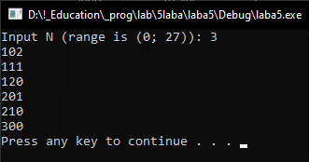

Тест 2:

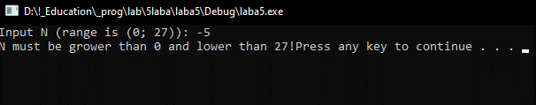

Тест 3:

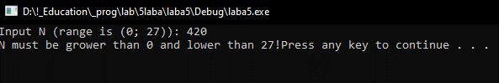

Форми python:

Тест 1:

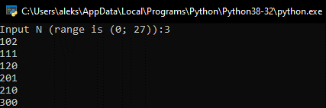

Тест 2:

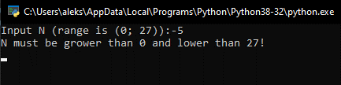

Тест 3:

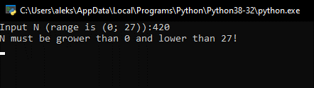

Отже, я дослідив особливості роботи складних циклів та розробив алгоритм, який дозволяє вивести усі трьохзначні числа, сума цифр яких дорівнює певному заданому числу, зробив блок-схему та написав програму на двох мовах c++ та python.